### 3.3.4 Giao diện quản lí phòng thi trên di động

#### 3.3.4.1. Giao diện đăng nhập dành cho người giám sát

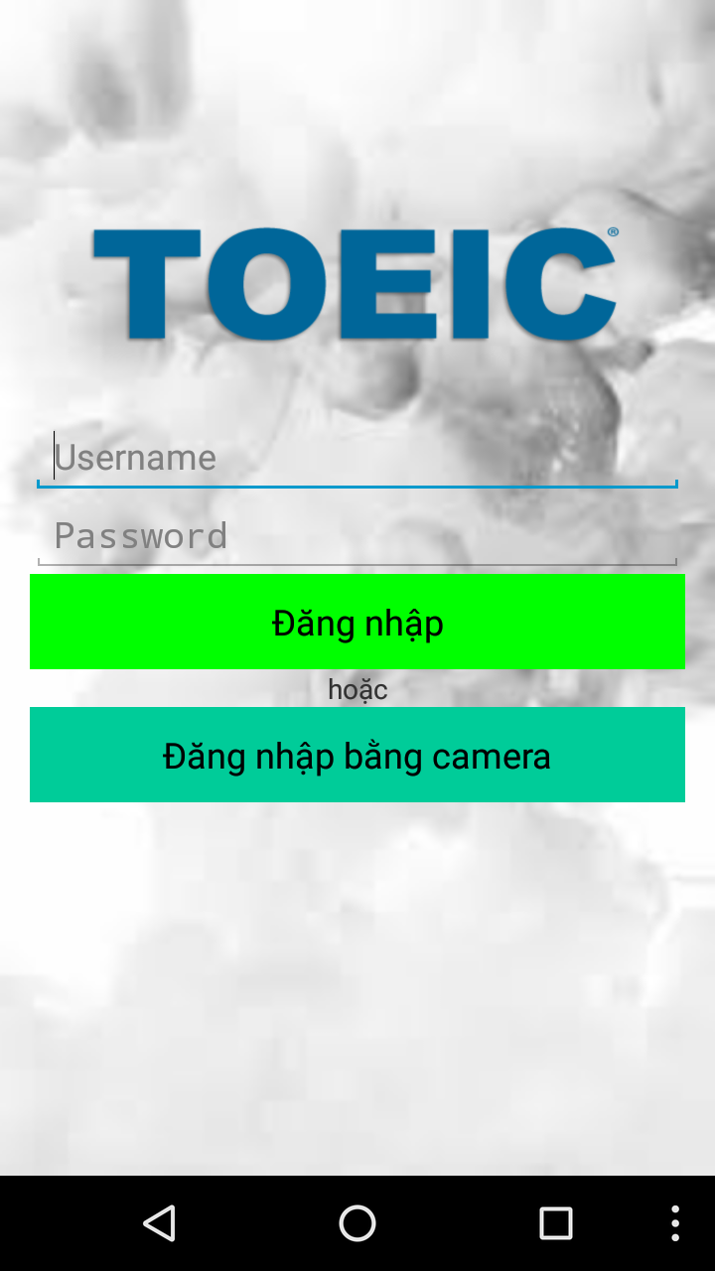

Giao diện cho phép người giám sát đăng nhập vào ứng dụng để quản lí phòng thi. Và tại đây, người giám sát có thể đăng nhập bằng tài khoản hoặc bằng camera.

#### 3.3.4.2 Giao diện chọn chức năng



Giao diện gồm 2 chức năng chính để người giám sát lựa chọn phù hợp với mong muốn:

Một là, giám sát phòng thi

Hai là, nhận diện người thi

#### 3.3.4.3 Giao diện chức năng quản lí phòng thi

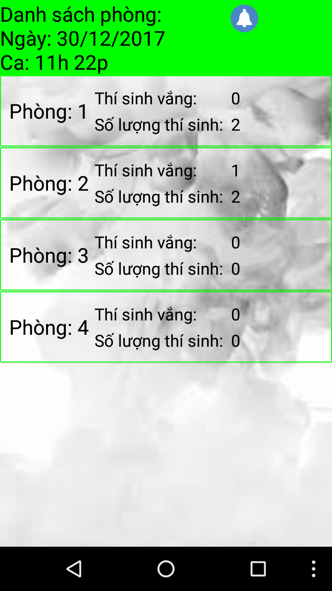

Giao diện quản lí phòng thi hiển thị như trên khi chọn quản lí phòng thi ở màn hình chọn chức năng.

Ở đây, người giám sát sẽ biết được số lượng thí sinh mỗi phòng, thí sinh vắng và danh sách thi sinh của mỗi phòng vào ngày thi và ca thi tương ứng

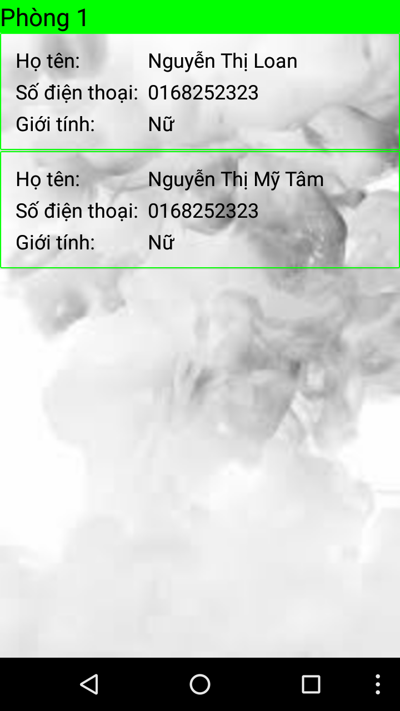

Khi kích vào mỗi phòng sẽ xuất hiện danh sách của thí sinh tại phòng thi đó.



Trong đó, thí sinh nào vắng sẽ được tô nền màu xanh.